项目报告

**题目**：迷宫游戏-失落的勇者传说

**组员姓名**：

都毓恒 刘璇彰 王一博

**班级**：2019级唐物

**日期**：2020年9月7日

1. **需求分析**

**1.1问题分析**

二维数组，函数，游戏引擎及插件的综合编程，二维数组存放地图信息，子函数应用生成随机地图，游戏引擎及插件实现剧情对话系统。

**1.2采用技术**

**1.需求分析**—这是一款为致敬童年经典的魔塔游戏而开发的项目，并在其中增加了剧情，是一款构思新颖的休闲益智类游戏。用户可以在游戏中同时体验剧情与迷宫游戏。

**2.概要设计**—系统主要分为地图设计和剧情设计两部分，地图部分采用C语言，利用深度优先（DFS）算法，生成有唯一解的随机地图。剧情部分采用unity的游戏引擎，配合fungus插件，架构整个剧情。游戏美工方面，采用PS以及easyx对迷宫地图进行美化。

**3.详细设计**—

**迷宫部分**

基本思想

不论是DFS，BFS还是RFS，这些算法生成的迷宫本质上是一个二维矩阵网络形式的生成树，也就是说其中没有回路，同时从右上角的起点到迷宫中的每一点都有且仅有一条路径，当然，到终点的路径也是唯一的。

深度优先遍历总是从当前最长的路径的末端随机选择一个可扩展点进行扩展，如果出现回路或者抵达边界，那么就回溯到最近的一个可扩展分枝。这种算法生成的迷路分枝相对较少，路径也更长更曲折。

画网格线以及迷宫

值得注意的是，这里要考虑到不同图层的上下关系，因为后画的图层会覆盖之前画的图层。

一个单元格可以处于四种状态，墙体或者路、起点或是终点，颜色也各不相同。

参数是行坐标，列坐标和单元格种类。

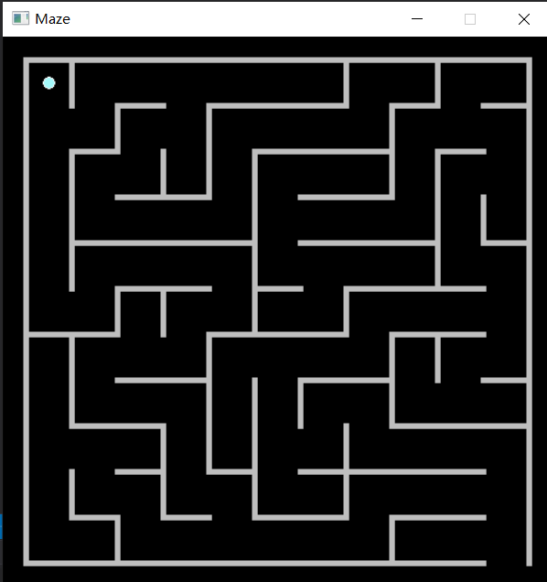

DFS算法

采用DFS算法生成随机迷宫，输入参数很简单，就是棋盘的大小，因为棋盘是正方形，所有只有一个输入参数。返回的事一个储存全局地图信息的二维数组，0为无墙，1为有墙。

值得注意的是，起点和终点的坐标并不影响，由于DFS算法+完美迷宫的特性，某些特定单元格一定是路，而不是墙，那么只需要任意在路单元格里选两个点，令其为起点或是终点也就可以了。

绘制墙体

输入参数是储存迷宫的全局状态信息，也就是DFS的返回值。

**剧情部分**

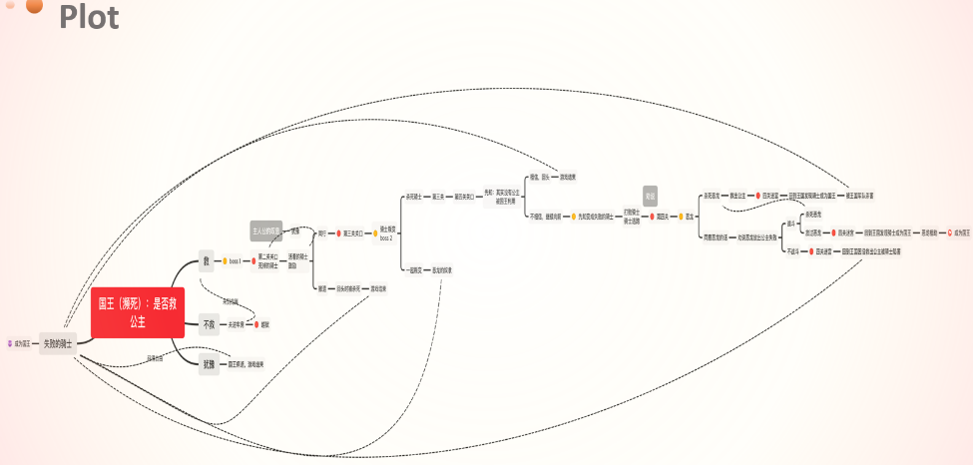采用unity与其中的fungus插件，将fungus的全部数据导入unity项目中，并新建flowchart

对话的建立

新建flowchart后，为每一个故事节点增加若干narrative/say 事件，达到在游戏中弹出对话框。并在flowchart属性中调整对话框的外形。

分支的建立

在flowchart的故事节点中增加若干narrative/menu事件，为剧情增加分支，再通过增new blank确保不同分支都有不同的剧情与之对应。关于新节点与分支的衔接方面，采用sense /message received的函数，讲received message调整为选项信息，即可触发新节点。

循环的建立

通过为分支再增加一个新节点作为过渡，新节点指向循环开始点，节点之间的触发依旧选取sense/message received函数，通过接收不同的信息实现连接与区分

场景的建立

新建fungus的view项目，并对给项目作出不同副本，通过为不同背景图片配适不同的视角，通过视角的切换来实现场景的切换，常用函数有screen/move to view和screen/fade to view实现视角或场景的切换。

时间线的建立

新建fungus的timeline项目，为不同的独立开始的故事节点按顺序编辑到时间线上，并用if语句确保在迷宫与剧情相互触发的过程中不会出现剧情循环的情况从而遍历整条时间线，保证剧情可以在循环中推进。

**连接部分**

将C语言文件以dll的形式导入unity中，并在程序运行结束时通过编写的脚本触发flowchart的事件，具体方法为，为人物与npc数组重合时发出特定语句但不显示，依旧使用message received触发flowchart节点，除最后一段剧情外，为其他个部分剧情后各加一个新节点，用来重新出发dll文件的运行。

1. 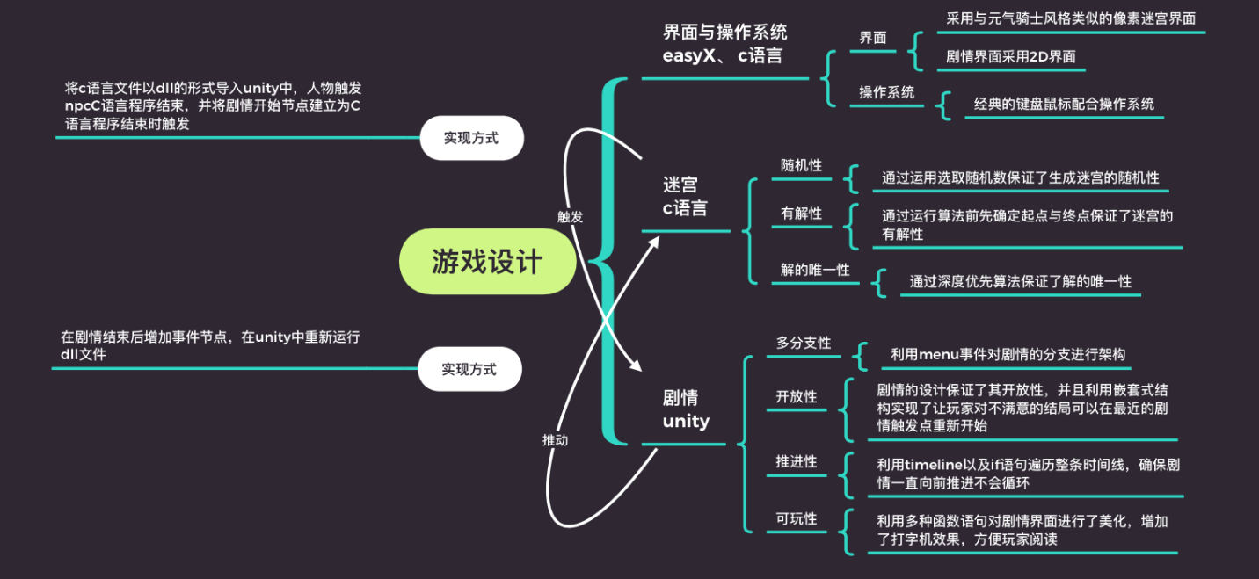**概要设计**
2. **详细设计**

组内分工：

组长：都毓恒

组员：刘璇彰，王一博

任务量：

都毓恒（40%）算法初步确定，NPC的植入，对话系统

刘璇彰（30%）算法优化，剧情设计，对话系统

王一博（30%）迷宫贴图，界面设计，剧情背景

1. **系统测试**

|  |  |  |  |  |
| --- | --- | --- | --- | --- |
| 测试项目 | 失落勇者传说 | | | |
| 测试功能 | 游戏模块 | | | |
| 测试目的 | 多次开启并进行游戏，测试地图的刷新，游戏操作，剧情模块等能否正常进行 | | | |
| 编号 | 操作描述 | 期望结果 | 实际结果 | 测试结果 |
| 001 | 在登录界面进入游戏 | 成功进入游戏，迷宫界面刷新成功，有唯一解，NPC添加成功。 | 一致 | 一致 |
| 002 | 移动人物走出迷宫 | 人物可以正常移动，动画，迷雾，灯光，背景音乐效果正常，NPC触发成功。 | 基本一致 | 触发NPC有时会闪退 |
| 003 | 进入剧情 | 剧情对话与分支，循环结构正常，背景音乐与剧情时间线正常，场景切换正常。 | 一致 | 一致 |